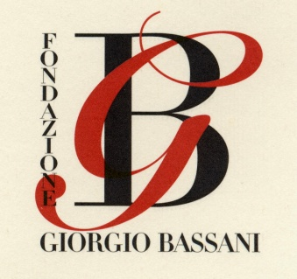
Fondazione Giorgio Bassani

Bando “Premio Roberto Nissim Haggiag”

La Fondazione Giorgio Bassani bandisce il “Premio Roberto Nissim Haggiag” per una Tesi di Laurea sulla figura e sull’opera di Giorgio Bassani.
Lo scopo del Premio è quello di valorizzare e di promuovere studi scientifici universitari legati alla figura e all’opera di Giorgio Bassani.
Al concorso possono partecipare Tesi di Laurea - triennale o specialistica - discusse nell’A.A. 2011-2012. La Tesi potrà essere presentata nelle seguenti lingue: italiano, francese, inglese e tedesco.
Il Premio di euro 3.000,00 verrà assegnato alla Tesi ritenuta meritoria da una Giuria con giudizio insindacabile. La Giuria si riserva altresì il diritto di assegnare o non assegnare il premio e di istituire menzioni speciali.
La Giuria, presieduta da Mirella Petteni Haggiag, sarà composta da: Roberta Antognini, Paola Bassani, Rodica Blumenfeld, Giulio Ferroni, Antonello Perli, Valter Leonardo Puccetti, Anna Quarzi, Roberto Rizzo, Cristiano Spila.
La premiazione avrà luogo presso la sede del Meis a Ferrara durante la settimana del Festival della Letteratura ebraica.

Modalità di partecipazione
Per partecipare alla selezione è necessario inviare i materiali in forma telematica ad Andrea Giorgi andrea-giorgi@hotmail.it entro e non oltre la data del 31 dicembre 2012. L’invio della Tesi dovrà essere accompagnato da una scheda illustrativa che contenga i dati anagrafici del candidato e un abstract che sintetizzi il contenuto del lavoro presentato.
La partecipazione al concorso è gratuita.

Per ulteriori informazioni scrivere alla Segreteria del Premio presso la Fondazione Giorgio Bassani e-mail andrea-giorgi@hotmail.it o chiamare il numero di cell 340 3093916

Il Presidente della Fondazione Bassani
Paola Bassani

